ТАИЛАНД
о. Пхи Пхи + Пхукет
Базовые цены
Продолжительность тура 7(6+1), 8(7+1), 9(8+1), 10(9+1), 11(10+1), 12(11+1), 13(12+1) 14(13+1) ночей
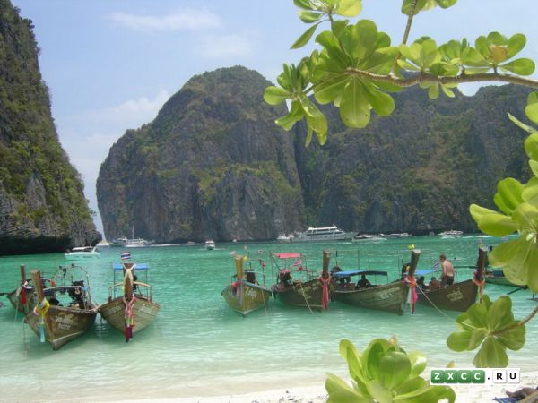
В стоимость турпакета входит:
перелет эконом.классом Москва - Пхукет - Москва а/к "Трансаэро",
трансфер аэропорт - отель Пхи-Пхи (машина, паром, машина)
- отель Пхукет - аэропорт, проживание в отелях, выбранный тип питания,
медицинская страховка, комиссия согласно договору.
ВНИМАНИЕ!!!!
ЗАГРАНПАСПОРТ ДОЛЖЕН БЫТЬ ДЕЙСТВИТЕЛЕН НЕ МЕНЕЕ 6 МЕС.
СО ДНЯ ВОЗВРАТА ИЗ ТАИЛАНДА!
Отели в Таиланде не имеют официальных категорий
Arayaburi Resort 3*+ (Пхи-Пхи), + Honey Resort 3* (Ката)
Bay View Resort 3* (Пхи-Пхи) + Honey Resort 3* (Ката)
Phi Phi Erawan Palms Resort 3* (Пхи-Пхи) + Honey Resort 3* (Ката)
Phi Phi Island Cabana 4* (Пхи-Пхи) + Honey Resort 3* (Ката)
Phi Phi Natural Resort 3* (Пхи-Пхи) + Honey Resort 3* (Ката)
Holiday Inn Resort Phi Phi 4* (Пхи-Пхи) + Diamond Cottage Resort & SPA 4* (Карон)
Phi Phi Island Village 4* (Пхи-Пхи) + Diamond Cottage Resort & SPA 4* (Карон)
Phi Phi The Beach Resort 3* (Пхи-Пхи) + Diamond Cottage Resort & SPA 4* (Карон)
Zeavola 5* (Пхи-Пхи), BB + Hilton Phuket Arcadia Beach & SPA 5* (Карон)

